ĐẠI HỌC CÔNG NGHỆ TP.HCM (HUTECH)
Thực hành Phân tích thiết kế hướng đối tượng (OOSD)
BÀI 4
QUẢN LÝ CHO THUÊ VĂN PHÒNG Ở CAO ỐC
Họ và tên: Trần Văn Hiếu | MSSV: 1250080054
Lớp: 12_ĐH_CNPM1 | Ngày nộp: 30 / 10 / 2026

1. MÔ TẢ
Một tòa cao ốc cần xây dựng phần mềm quản lý việc cho thuê văn phòng. Dưới đây là thông tin mô tả chi tiết nghiệp vụ:
Tầng & Phòng: Mỗi tầng có nhiều phòng, mỗi phòng có thể có các diện tích sử dụng khác nhau, có mã phòng dùng để phân biệt cùng hướng của phòng đó.
Khách hàng & Giá thuê: Khách hàng muốn thuê phòng thì phải đến tòa nhà để tham khảo vị trí, diện tích phòng và giá cả. Giá cả phòng được ấn định tùy theo độ cao, diện tích sử dụng…
Hợp đồng thuê: Khách hàng đồng ý thuê thì sẽ làm hợp đồng với bộ phận quản lý cao ốc, khách có thể làm hợp đồng thuê cùng lúc nhiều văn phòng. Thời gian của đợt thuê ít nhất 6 tháng và sau đó có thể gia hạn thêm.
Quy tắc thanh toán: Khách phải trả trước tiền thuê của 6 tháng đầu tiên, từ tháng thứ 7 nếu có thì phải trả vào đầu mỗi tháng. Giá thuê phòng không kể chi phí điện và các chi phí cho các dịch vụ khác nếu có. Chi phí các dịch vụ (điện, nước, internet...) được thanh toán vào cuối tháng. Tất cả các vấn đề trên đều được nêu trong nội dung hợp đồng…
Quy tắc gia hạn: Khi gia hạn thì lập ra phiếu gia hạn, trong đó ghi rõ phòng nào, thời gian gia hạn (<= ½ thời gian thuê ban đầu). Việc gia hạn chỉ được chấp thuận khi phòng thuê không còn nợ tiền thuê mặt bằng và đã thanh toán đầy đủ các dịch vụ đã sử dụng.
Quản lý nhân viên văn phòng: Ngoài ra, để đảm bảo an toàn, bộ phận quản lý nhà cũng phải biết thông tin về các nhân viên làm việc ở các văn phòng trong tòa nhà. Mỗi nhân viên có một mã số để phân biệt, có hình ảnh nhân viên, thuộc một công ty nào, chức vụ, ở phòng mấy, tầng mấy… Khi một công ty có tuyển nhân viên mới thì phải báo cáo thông tin về nhân viên đó cho bộ phận quản lý tòa nhà.
Cấp thẻ giữ xe: Các nhân viên làm việc tại các văn phòng của cao ốc sẽ được cấp một thẻ giữ xe do cao ốc cấp để quản lý việc gởi xe, trên thẻ có ghi: mã thẻ, thông tin của nhân viên gởi cùng thông tin chiếc xe cần gởi.
Kiểm tra & Xử phạt kết cấu: Cách 1 năm cao ốc sẽ tiến hành kiểm tra tình trạng các phòng của cao ốc để có kế hoạch tu sửa kịp thời. Nếu các phòng tự ý thay đổi, chỉnh sửa kết cấu của văn phòng thì sẽ bị phạt theo quy định của cao ốc.
2. CÂU HỎI
1) Hãy xác định các Class cùng các thuộc tính, phương thức tương ứng. Chỉ định ID cho thuộc tính của từng Class.
2) Tìm mối liên kết giữa các Class. Dùng StarUML vẽ Class Diagram, chú ý các ký hiệu thích hợp cùng bản số tương ứng (nếu có).
3) Hãy xác định các Actor và các Use Case tổng quát có trong mô tả trên. Sử dụng StarUML, vẽ Use Case Diagram tổng quát cho toàn bộ hệ thống. Mô hình đảm bảo cho phép quản lý toàn bộ các loại thực thể và các xử lý cần thiết liên quan. Lưu file bài làm và mô hình với tên phù hợp.
4) Vẽ Use Case Diagram phân rã chi tiết hoạt động từ lúc khách ký hợp đồng thuê các văn phòng cho đến khi thanh toán tiền thuê hàng tháng (từ tháng thứ 7 trở đi) cùng các hóa đơn sử dụng dịch vụ (nếu có).
5) Vẽ Activity Diagram cho Câu 4 ở trên. Lưu lại mô hình với tên file phù hợp.
6) Vẽ Sequence Diagram cho nghiệp vụ “Lập phiếu gia hạn” để gia hạn thuê văn phòng trong khoảng thời gian cho phép. Việc gia hạn chỉ cho phép khi văn phòng thuê không còn nợ tiền thuê mặt bằng và đã thanh toán đầy đủ các dịch vụ đã sử dụng.
3. BÀI LÀM CHI TIẾT
Câu 1. Xác Định Các Class, Thuộc Tính, Phương Thức và Định Danh {ID}
Dựa trên mô tả nghiệp vụ quản lý cho thuê văn phòng tại cao ốc, hệ thống được phân tích thành 14 Class thực thể và giao dịch nghiệp vụ. Ký hiệu {ID} chỉ định thuộc tính khóa định danh (Primary Key / Identity) của từng lớp:
STT | Tên Class | Thuộc Tính & Định Danh {ID} | Phương Thức Tương Ứng
1 | Tang | MaTang {ID}: String  TenTang: String  DoCao: Decimal (m)  HeSoGia: Decimal  GhiChu: String | ThemTang(): bool  CapNhatTang(): bool  LayDanhSachTang(): DataTable
2 | Phong | MaPhong {ID}: String  MaTang: String (FK)  TenPhong: String  DienTich: Decimal (m²)  Huong: String  DonGiaCoBan: Decimal  TrangThai: String | TinhGiaThueThucTe(): Decimal  CapNhatTrangThai(st): bool  KiemTraTrong(): bool
3 | KhachHang | MaKH {ID}: String  TenCongTy: String  NguoiDaiDien: String  SoDienThoai: String  Email: String  MaSoThue: String  DiaChiTruSo: String | DangKyKhachHang(): bool  CapNhatThongTin(): bool  TraCuuLichSuThue(): DataTable
4 | HopDongThue | MaHD {ID}: String  MaKH: String (FK)  NgayKy: DateTime  NgayBatDau: DateTime  ThoiHanThueThang: int  TienDatCoc: Decimal  TongTienThueThang: Decimal  TienTraTruoc6Thang: Decimal  TrangThai: String | LapHopDong(): bool  TinhTien6ThangDau(): Decimal  SinhLichThanhToanT7(): void  KiemTraDieuKienGiaHan(): bool
5 | ChiTietHopDongPhong | ID {ID}: int  MaHD: String (FK)  MaPhong: String (FK)  DonGiaThucTe: Decimal  TienGiam: Decimal  ThanhTienThang: Decimal | ThemPhongVaoHD(): bool  XoaPhongKhoiHD(): bool  TinhThanhTien(): Decimal
6 | HoaDonTienThue | MaHDTT {ID}: String  MaHD: String (FK)  KyThang: int  Nam: int  SoTien: Decimal  NgayHenTra: DateTime (01/mm)  DaThanhToan: bool  NgayThanhToan: DateTime?  HinhThucThanhToan: String | TaoLichThanhToan(): void  XacNhanThuTien(): bool  KiemTraCongNo(): bool
7 | DichVu | MaDV {ID}: String  TenDV: String  DonGia: Decimal  DonViTinh: String  LoaiDichVu: String | ThemDichVu(): bool  CapNhatDonGia(): bool  LayDanhSachDV(): DataTable
8 | HoaDonDichVu | MaHDDV {ID}: String  MaHD: String (FK)  MaPhong: String (FK)  KyThang: int  Nam: int  TongTien: Decimal  NgayHenTra: DateTime (cuối tháng)  DaThanhToan: bool  NgayThanhToan: DateTime? | LapHoaDonDichVu(): bool  XacNhanThanhToanDV(): bool  TinhTongTienDV(): Decimal
9 | ChiTietHoaDonDichVu | ID {ID}: int  MaHDDV: String (FK)  MaDV: String (FK)  ChiSoDau: Decimal?  ChiSoCuoi: Decimal?  SoLuong: Decimal  DonGia: Decimal  ThanhTien: Decimal | TinhThanhTienDV(): Decimal  CapNhatChiSo(): bool
10 | PhieuGiaHan | MaPGH {ID}: String  MaHD: String (FK)  MaPhong: String (FK)  NgayLap: DateTime  SoThangGiaHan: int  DonGiaMoi: Decimal?  DaDuyet: bool  GhiChu: String | KiemTraHanToiDa(): bool  KiemTraSachNo(): bool  ThucThiGiaHan(): bool
11 | NhanVienVanPhong | MaNVVP {ID}: String  MaKH: String (FK)  MaPhong: String (FK)  HoTen: String  NgaySinh: DateTime  GioiTinh: String  CCCD: String  SoDienThoai: String  ChucVu: String  HinhAnh: String | KhaiBaoNhanVien(): bool  CapNhatThongTin(): bool  ChuyenPhongLamViec(): bool
12 | TheGiuXe | MaThe {ID}: String  MaNVVP: String (FK)  BienSoXe: String  LoaiXe: String  NhanHieu: String  MauXe: String  NgayCap: DateTime  TrangThai: String | CapTheGiuXe(): bool  KhoaThe(): bool  ThuHoiThe(): bool
13 | PhieuKiemTraPhong | MaKT {ID}: String  MaPhong: String (FK)  NguoiKiemTra: String  NgayKiemTra: DateTime  TinhTrangKetCau: String  TinhTrangNoiThat: String  CoViPham: bool  GhiChuTuSua: String | LapPhieuKiemTra(): bool  KiemTraDinhKy1Nam(): void  PhatHienViPham(): bool
14 | BienBanXuPhat | MaBB {ID}: String  MaKT: String (FK)  MaHD: String (FK)  MaPhong: String (FK)  HanhViViPham: String  SoTienPhat: Decimal  HanNopPhat: DateTime  DaNopPhat: bool  BienPhapKhacPhuc: String | LapBienBanXuPhat(): bool  XacNhanNopPhat(): bool  TheoDoiKhacPhuc(): bool

Câu 2. Mối Liên Kết Giữa Các Class, Bản Số Multiplicity & Class Diagram
Bảng dưới đây trình bày chi tiết các mối quan hệ (Association / Aggregation / Composition) giữa các lớp, bản số tương ứng và ý nghĩa nghiệp vụ đảm bảo toàn vẹn dữ liệu:
STT | Lớp Nguồn | Bản Số | Lớp Đích | Bản Chất Quan Hệ & Giải Thích Nghiệp Vụ
1 | Tang | 1 - 1..* | Phong | Composition: Mỗi tầng bắt buộc có 1 hoặc nhiều phòng văn phòng; mỗi phòng thuộc duy nhất 1 tầng.
2 | KhachHang | 1 - 0..* | HopDongThue | Association: Một khách hàng có thể ký 0 hoặc nhiều hợp đồng thuê; mỗi hợp đồng thuộc 1 khách hàng.
3 | HopDongThue | 1 - 1..* | ChiTietHopDongPhong | Composition: Khách có thể thuê cùng lúc nhiều văn phòng; mỗi hợp đồng có ít nhất 1 phòng thuê.
4 | Phong | 1 - 0..* | ChiTietHopDongPhong | Association: Một phòng có thể xuất hiện trong nhiều hợp đồng qua các thời kỳ khác nhau.
5 | HopDongThue | 1 - 1..* | HoaDonTienThue | Composition: Hợp đồng sinh ra các kỳ thanh toán tiền thuê (T1-T6 trả trước, T7+ trả ngày 1 đầu tháng).
6 | HopDongThue | 1 - 0..* | HoaDonDichVu | Composition: Mỗi hợp đồng phát sinh 0 hoặc nhiều hóa đơn dịch vụ định kỳ cuối tháng.
7 | HoaDonDichVu | 1 - 1..* | ChiTietHoaDonDichVu | Composition: Mỗi hóa đơn dịch vụ gồm nhiều dòng chi tiết các loại dịch vụ (điện, nước, internet...).
8 | DichVu | 1 - 0..* | ChiTietHoaDonDichVu | Association: Mỗi loại dịch vụ được sử dụng trong nhiều hóa đơn dịch vụ.
9 | HopDongThue | 1 - 0..* | PhieuGiaHan | Association: Hợp đồng có thể được gia hạn nhiều lần (mỗi lần <= 1/2 thời hạn ban đầu và sạch nợ).
10 | KhachHang | 1 - 0..* | NhanVienVanPhong | Association: Khách thuê khai báo danh sách nhân viên làm việc tại văn phòng của mình cho cao ốc.
11 | NhanVienVanPhong | 1 - 0..1 | TheGiuXe | Association: Mỗi nhân viên văn phòng được cấp tối đa 1 thẻ giữ xe quản lý phương tiện cá nhân.
12 | Phong | 1 - 0..* | PhieuKiemTraPhong | Association: Định kỳ 1 năm/lần hoặc đột xuất, ban quản lý tiến hành kiểm tra tình trạng từng phòng.

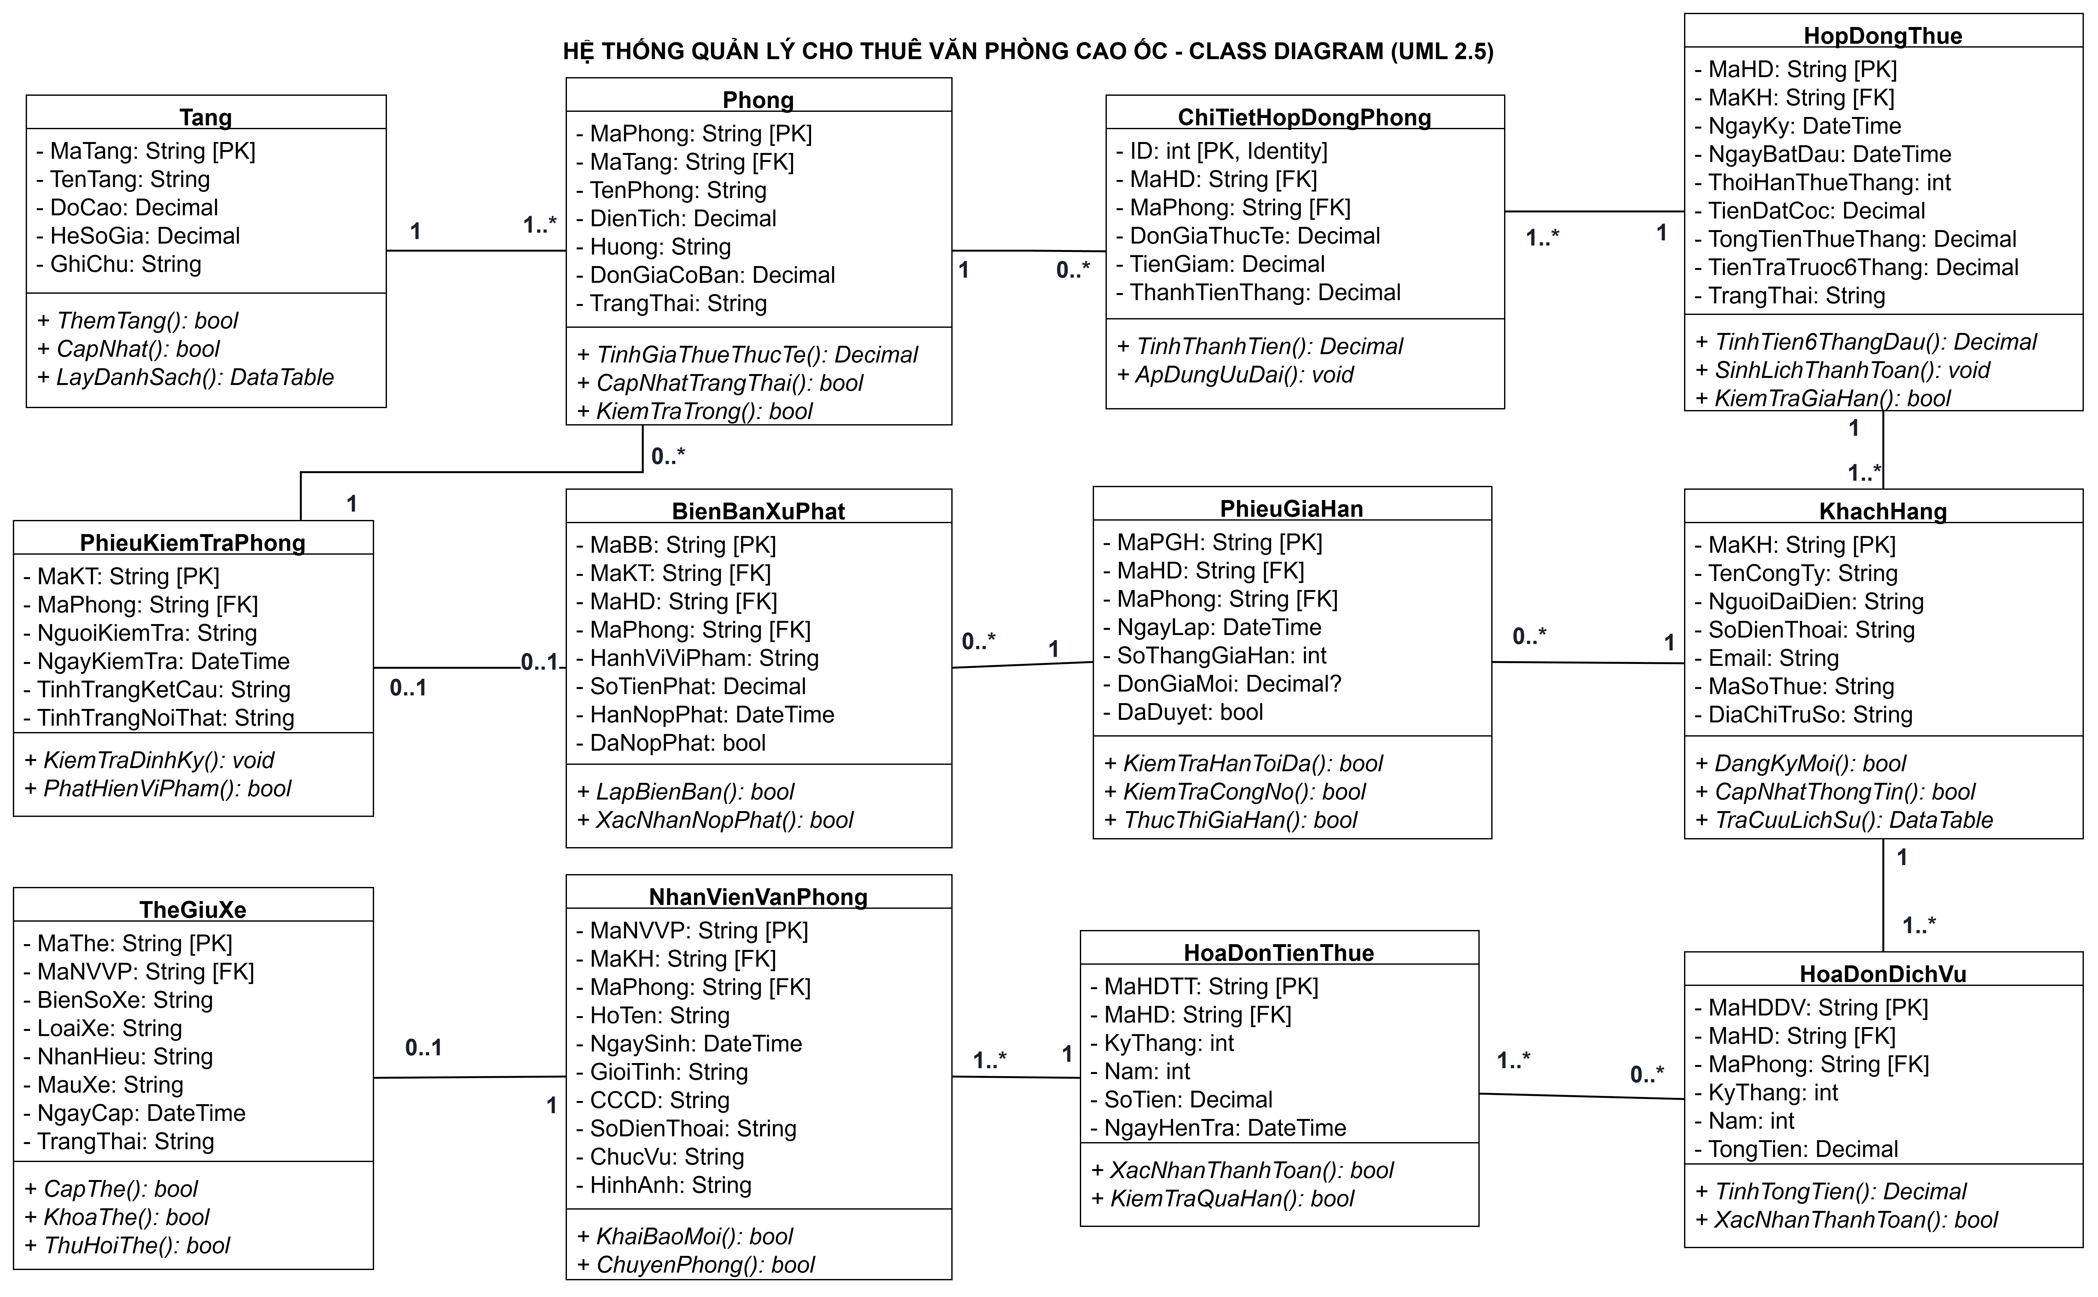
Hình 1: Biểu Đồ Lớp Hệ Thống Quản Lý Cho Thuê Văn Phòng Cao Ốc
Câu 3. Tác Nhân & Use Case Diagram Tổng Quát
Hệ thống quản lý cho thuê văn phòng cao ốc bao gồm 5 nhóm Actor chính và 12 Use Case tổng quát bao quát toàn bộ hoạt động của cao ốc:
Tác Nhân | Loại Tác Nhân | Vai Trò & Phạm Vi Tương Tác Trong Hệ Thống
Khách Hàng | Primary Actor | Tham khảo thông tin phòng, ký hợp đồng thuê, thanh toán tiền thuê 6 tháng đầu và tháng thứ 7+, thanh toán hóa đơn dịch vụ, đề nghị gia hạn.
Nhân Viên Làm Việc Tại VP | Secondary Actor | Cung cấp thông tin nhân thân để công ty khai báo với ban quản lý cao ốc, nhận thẻ giữ xe và gửi xe tại bãi cao ốc.
Nhân Viên Quản Lý Cao Ốc | Primary Actor | Quản lý danh mục tầng, phòng, khách hàng; lập hợp đồng thuê văn phòng; tiếp nhận khai báo nhân viên; cấp thẻ giữ xe; lập phiếu gia hạn hợp đồng.
Kế Toán / Thu Ngân | Primary Actor | Thu tiền cọc và tiền thuê 6 tháng đầu; thu tiền thuê tháng thứ 7+ vào ngày 1 đầu tháng; chốt chỉ số và thu tiền dịch vụ cuối tháng; thu tiền phạt vi phạm.
Bộ Phận Kỹ Thuật / Bảo Trì | Primary Actor | Tiến hành kiểm tra hiện trạng phòng định kỳ 1 năm/lần; phát hiện hành vi tự ý thay đổi, chỉnh sửa kết cấu cao ốc và phối hợp lập biên bản xử phạt.

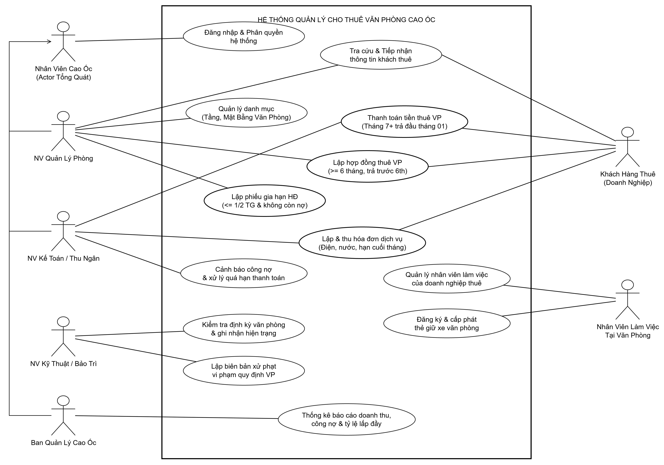
Hình 2: Biểu Đồ Use Case Tổng Quát
Câu 4. Use Case Diagram Phân Rã Chi Tiết
Câu 4 phân rã chi tiết toàn bộ chuỗi nghiệp vụ trọng tâm theo vòng đời thuê văn phòng từ lúc ký kết hợp đồng, thanh toán tiền thuê trả trước 6 tháng, thanh toán các tháng thứ 7+ vào ngày 1 đầu tháng, cho đến khi chốt và thu tiền hóa đơn dịch vụ vào cuối tháng:
Use Case Cha | Use Case Phân Rã (Con) | Quan Hệ | Quy Tắc Nghiệp Vụ Thực Hiện
UC03: Ký Hợp Đồng Thuê Văn Phòng | - Kiểm tra thời hạn thuê >= 6 tháng  - Chọn một hoặc nhiều phòng trống  - Tính tiền cọc & trả trước 6 tháng  - Thu tiền 6 tháng đầu & xuất phiếu thu  - Tự động sinh lịch thanh toán từ T7+  - Cập nhật phòng sang 'Đang thuê' | «include»  «include»  «include»  «include»  «include»  «include» | Hệ thống bắt buộc ThoiHanThueThang >= 6; khách có thể thuê nhiều phòng cùng lúc; bắt buộc trả trước trọn vẹn 6 tháng tiền thuê.
UC04: Thanh Toán Tiền Thuê (Tháng 7+) | - Tra cứu lịch hẹn trả ngày 01 đầu tháng  - Ghi nhận thu tiền thuê từng tháng  - Xuất biên lai / phiếu thu tiền thuê  - Cảnh báo nợ quá hạn tiền thuê | «include»  «include»  «include»  «extend» | Từ tháng thứ 7 trở đi, tiền thuê phải trả vào đầu mỗi tháng (ngày 01 hàng tháng); nếu chưa trả thì đánh dấu DaThanhToan=0 làm căn cứ xét nợ khi gia hạn.
UC05: Hóa Đơn & Thu Phí Dịch Vụ | - Ghi nhận chỉ số điện, nước, internet  - Lập hóa đơn dịch vụ (hạn cuối tháng)  - Thu phí dịch vụ & xuất biên lai  - Cảnh báo nợ dịch vụ chưa thanh toán | «include»  «include»  «include»  «extend» | Giá thuê không bao gồm chi phí dịch vụ; chi phí dịch vụ được tính riêng và thanh toán vào ngày cuối tháng (28/29/30/31).

Đặc Tả Các Use Case Trọng Tâm Của Hệ Thống
Dưới đây là 4 bảng đặc tả chi tiết cho 4 Use Case cốt lõi của tòa nhà cao ốc: Ký hợp đồng thuê VP (UC03), Thanh toán tiền thuê tháng thứ 7+ (UC04), Quản lý & thu phí dịch vụ (UC05), và Lập phiếu gia hạn hợp đồng (UC06), bám sát các ràng buộc và quy tắc nghiệp vụ đề bài:
Bảng 4.1. Đặc tả UC03: Ký Hợp Đồng Thuê Văn Phòng
Mục tiêu | Thiết lập hợp đồng thuê văn phòng hợp lệ (thời hạn >= 6 tháng, có thể thuê nhiều phòng), thu tiền cọc và tiền thuê 6 tháng đầu, sinh lịch thanh toán từ tháng thứ 7 trở đi.
Tác nhân | Khách Hàng (Doanh nghiệp thuê), Nhân Viên Quản Lý Cao Ốc, Kế Toán.
Tiền điều kiện | Khách hàng đã được đăng ký thông tin trong hệ thống; các phòng văn phòng cần thuê đang ở trạng thái 'Trống'.
Luồng chính | 1. Khách hàng tham khảo mặt bằng, chọn một hoặc nhiều phòng còn trống và đề xuất thời hạn thuê (>= 6 tháng).  2. Nhân viên quản lý mở màn hình FrmHopDongThue, chọn khách hàng, chọn các phòng và nhập thời hạn thuê.  3. Hệ thống kiểm tra điều kiện thời hạn (>= 6 tháng), tự động tính đơn giá thực tế, tổng tiền thuê 1 tháng và tiền trả trước 6 tháng đầu.  4. Khách hàng ký hợp đồng, nộp tiền cọc và thanh toán tiền thuê 6 tháng đầu; Kế toán xác nhận thu tiền và xuất phiếu thu.  5. Hệ thống lưu hợp đồng, chi tiết phòng thuê, cập nhật các phòng sang trạng thái 'Đang thuê', và tự động sinh trước các kỳ hóa đơn thu tiền thuê từ tháng thứ 7 trở đi (hạn trả ngày 01 hàng tháng).
Luồng thay thế / Lỗi | • Thời hạn thuê < 6 tháng: Hệ thống hiển thị cảnh báo lỗi và từ chối lưu hợp đồng theo quy định tòa nhà.  • Phòng đã có hợp đồng: Hệ thống báo lỗi trùng phòng, yêu cầu chọn phòng trống khác.
Hậu điều kiện | Hợp đồng có hiệu lực; các phòng chuyển sang 'Đang thuê'; 6 tháng đầu được ghi nhận đã thanh toán.
Bảng 4.2. Đặc tả UC04: Thanh Toán Tiền Thuê Văn Phòng (Tháng 7+)
Mục tiêu | Thu tiền thuê mặt bằng văn phòng định kỳ từ tháng thứ 7 trở đi vào đầu mỗi tháng (ngày 01 hàng tháng) và gạch nợ trên hệ thống.
Tác nhân | Khách Hàng Thuê, Kế Toán / Thu Ngân.
Tiền điều kiện | Hợp đồng thuê đang có hiệu lực; đã đến kỳ thanh toán tháng thứ 7 trở đi (hạn thanh toán là ngày 01 đầu tháng).
Luồng chính | 1. Đến đầu tháng (trước ngày 05 hàng tháng), Kế toán mở phân hệ FrmThanhToanThang và tra cứu hợp đồng cần thu tiền.  2. Hệ thống hiển thị danh sách các kỳ hóa đơn tiền thuê tháng 7+ chưa thanh toán (DaThanhToan = 0).  3. Khách hàng nộp tiền mặt hoặc chuyển khoản; Kế toán kiểm tra số tiền và chọn 'Xác nhận thanh toán'.  4. Hệ thống cập nhật DaThanhToan = 1, lưu thời điểm thanh toán thực tế NgayThanhToan, và in biên lai / phiếu thu điện tử bàn giao cho khách hàng.
Luồng thay thế / Lỗi | • Hóa đơn đã thanh toán: Hệ thống thông báo hóa đơn này đã trả rồi, không cho gạch nợ trùng.  • Quá hạn thanh toán (sau ngày 05): Hệ thống đánh dấu công nợ quá hạn và hiển thị cảnh báo trên báo cáo công nợ toàn tòa nhà.
Hậu điều kiện | Hóa đơn tiền thuê tháng được gạch nợ thành công; công nợ của hợp đồng giảm tương ứng.
Bảng 4.3. Đặc tả UC05: Quản Lý & Thu Hóa Đơn Dịch Vụ
Mục tiêu | Ghi nhận chỉ số tiêu thụ điện, nước, internet, gửi xe vào cuối tháng; tự động lập hóa đơn dịch vụ và thu tiền định kỳ.
Tác nhân | Bộ Phận Kỹ Thuật, Kế Toán, Khách Hàng.
Tiền điều kiện | Hợp đồng thuê đang có hiệu lực trong kỳ tính phí dịch vụ.
Luồng chính | 1. Đến ngày cuối tháng (28–31), Kỹ thuật kiểm tra chỉ số đồng hồ điện, nước thực tế của từng phòng và nhập vào hệ thống.  2. Hệ thống tính lượng tiêu thụ (chỉ số cuối - chỉ số đầu), áp đơn giá quy định, cộng phí gửi xe và internet để ra tổng tiền dịch vụ.  3. Hệ thống lập hóa đơn dịch vụ HoaDonDichVu với hạn thanh toán vào ngày cuối tháng (NgayHenTra = ngày cuối tháng).  4. Khách hàng thanh toán phí dịch vụ; Kế toán bấm 'Xác nhận thu tiền dịch vụ' và xuất biên lai thanh toán.
Luồng thay thế / Lỗi | • Nhập chỉ số cuối < chỉ số đầu: Hệ thống báo lỗi số liệu không hợp lệ, yêu cầu kiểm tra lại đồng hồ đo.  • Chậm nộp tiền dịch vụ: Hệ thống cảnh báo nợ dịch vụ và tạm thời khóa chức năng quẹt thẻ xe của nhân viên phòng đó.
Hậu điều kiện | Hóa đơn dịch vụ được lập và gạch nợ thành công; biên lai thu phí được lưu vết trong CSDL.
Bảng 4.4. Đặc tả UC06: Lập Phiếu Gia Hạn Hợp Đồng
Mục tiêu | Tiếp nhận và xử lý yêu cầu gia hạn thuê văn phòng, kiểm soát tự động 2 điều kiện bắt buộc: sạch nợ và thời gian gia hạn <= 1/2 thời hạn ban đầu.
Tác nhân | Khách Hàng, Nhân Viên Quản Lý Cao Ốc, Kế Toán.
Tiền điều kiện | Hợp đồng thuê đang có hiệu lực và sắp đến ngày hết hạn.
Luồng chính | 1. Khách hàng đề nghị gia hạn thuê văn phòng với số tháng mong muốn.  2. Nhân viên mở màn hình FrmGiaHan, chọn hợp đồng, phòng thuê và nhập số tháng gia hạn.  3. Nhân viên bấm 'Kiểm tra điều kiện & Lập phiếu gia hạn'.  4. Hệ thống tự động truy vấn CSDL và kiểm tra 3 quy tắc:  a) Thời gian gia hạn: SoThangGiaHan <= ThoiHanThueThang / 2.  b) Sạch nợ tiền thuê: Không còn bất kỳ kỳ tiền thuê nào chưa thanh toán.  c) Sạch nợ dịch vụ: Không còn bất kỳ hóa đơn dịch vụ nào chưa trả tiền.  5. Thỏa mãn đầy đủ điều kiện: Hệ thống thực thi Transaction lưu PhieuGiaHan, cập nhật tăng ThoiHanThueThang trong HopDongThue, tự động sinh các kỳ hóa đơn thu tiền thuê bổ sung và in phiếu xác nhận gia hạn bàn giao cho khách hàng.
Luồng thay thế / Lỗi | • Số tháng vượt quá 1/2 thời hạn gốc: Hệ thống báo lỗi và hiển thị rõ số tháng tối đa được phép gia hạn.  • Còn nợ tiền thuê hoặc dịch vụ: Hệ thống từ chối gia hạn, xuất danh sách chi tiết các khoản nợ cần thanh toán dứt điểm.
Hậu điều kiện | Thời hạn hợp đồng được kéo dài thành công; phiếu gia hạn được lưu trữ đầy đủ trong CSDL.
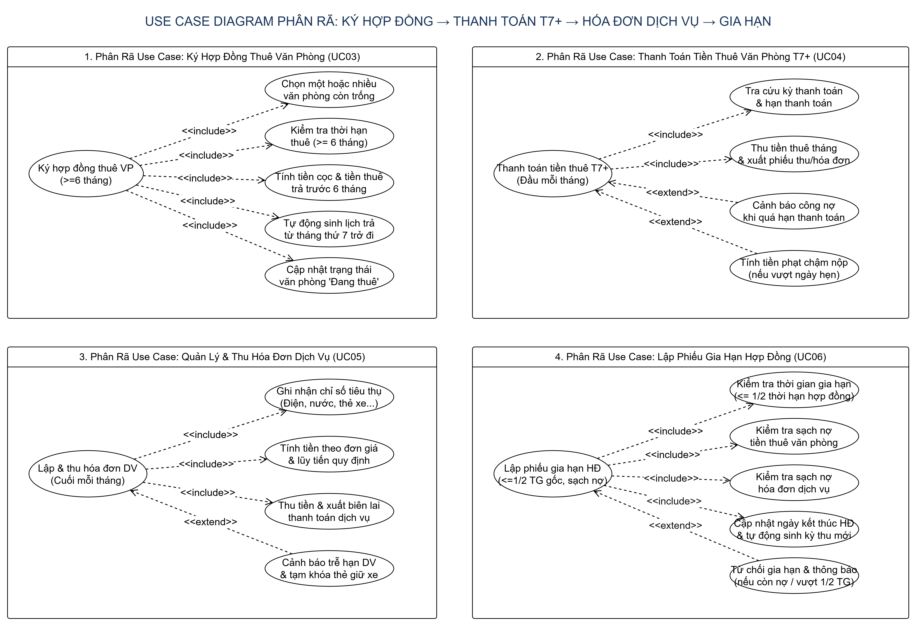
Hình 3: Biểu Đồ Use Case Phân Rã Chi Tiết Hoạt Động Ký Hợp Đồng, Thanh Toán Tiền Thuê & Dịch Vụ
Câu 5. Activity Diagram Quy Trình Ký Hợp Đồng Đến Thanh Toán T7+ & Dịch Vụ
Biểu đồ hoạt động (Activity Diagram) được thiết kế theo cấu trúc luồng tuần tự từ trên xuống (Top-to-Bottom Flowchart) chuẩn hóa theo mô hình UML mẫu, với các nút xử lý định danh rõ tác nhân thực hiện [Tác nhân]: [Hành động], các nút rẽ nhánh quyết định (Decision) và các điểm hợp nhất (Merge/Join), thể hiện toàn bộ vòng đời hợp đồng thuê văn phòng cao ốc:
1. Tiếp nhận & Kiểm tra: Khách hàng chọn văn phòng và đề xuất thời gian thuê. Nhân viên nhập thông tin lên phần mềm.
2. Rẽ nhánh hợp lệ: Hệ thống kiểm tra điều kiện ThoiHanThueThang >= 6 tháng. Nếu < 6 tháng, hệ thống từ chối lập hợp đồng; nếu >= 6 tháng, hệ thống chuyển sang tính tiền trả trước.
3. Thanh toán ban đầu: Hệ thống tính tổng tiền 1 tháng và tự động nhân 6 để ra số tiền trả trước 6 tháng đầu. Kế toán thu tiền và xuất phiếu thu. CSDL cập nhật các phòng được thuê sang trạng thái 'Đang thuê'.
4. Thanh toán tháng thứ 7+: Hệ thống tự động sinh trước các kỳ hóa đơn tiền thuê từ tháng thứ 7 với ngày hẹn trả vào ngày 01 đầu tháng. Khi đến kỳ, khách hàng nộp tiền và kế toán xác nhận gạch nợ.
5. Hóa đơn dịch vụ cuối tháng: Đến ngày cuối tháng, kỹ thuật nhập chỉ số điện, nước. Hệ thống tính thành tiền, gán hạn trả cuối tháng. Khách hàng thanh toán phí dịch vụ định kỳ.
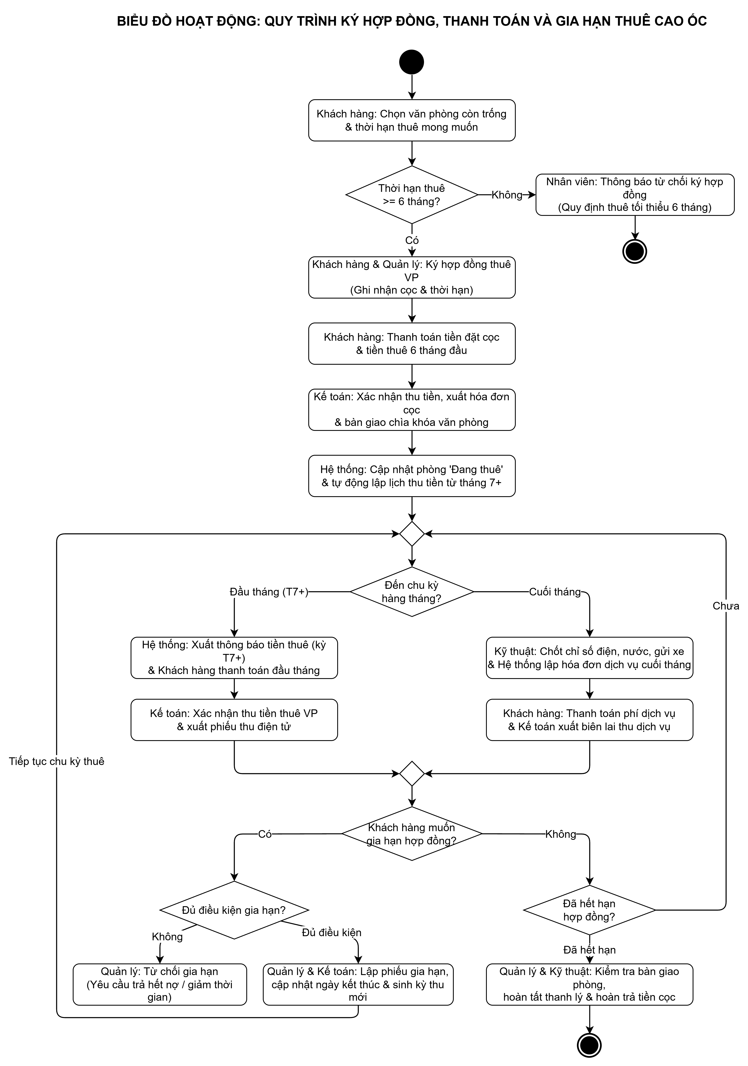
Hình 4: Biểu Đồ Hoạt Động Chuỗi Nghiệp Vụ Thuê Văn Phòng, Thanh Toán Tiền Thuê & Dịch Vụ
Câu 6. Sequence Diagram Nghiệp Vụ “Lập Phiếu Gia Hạn” Thuê Văn Phòng
Biểu đồ tuần tự (Sequence Diagram) thể hiện tương tác giữa Khách Hàng, Nhân Viên Cao Ốc, Giao Diện FrmGiaHan, Service Xử Lý GiaHanService và CSDL SQL Server:
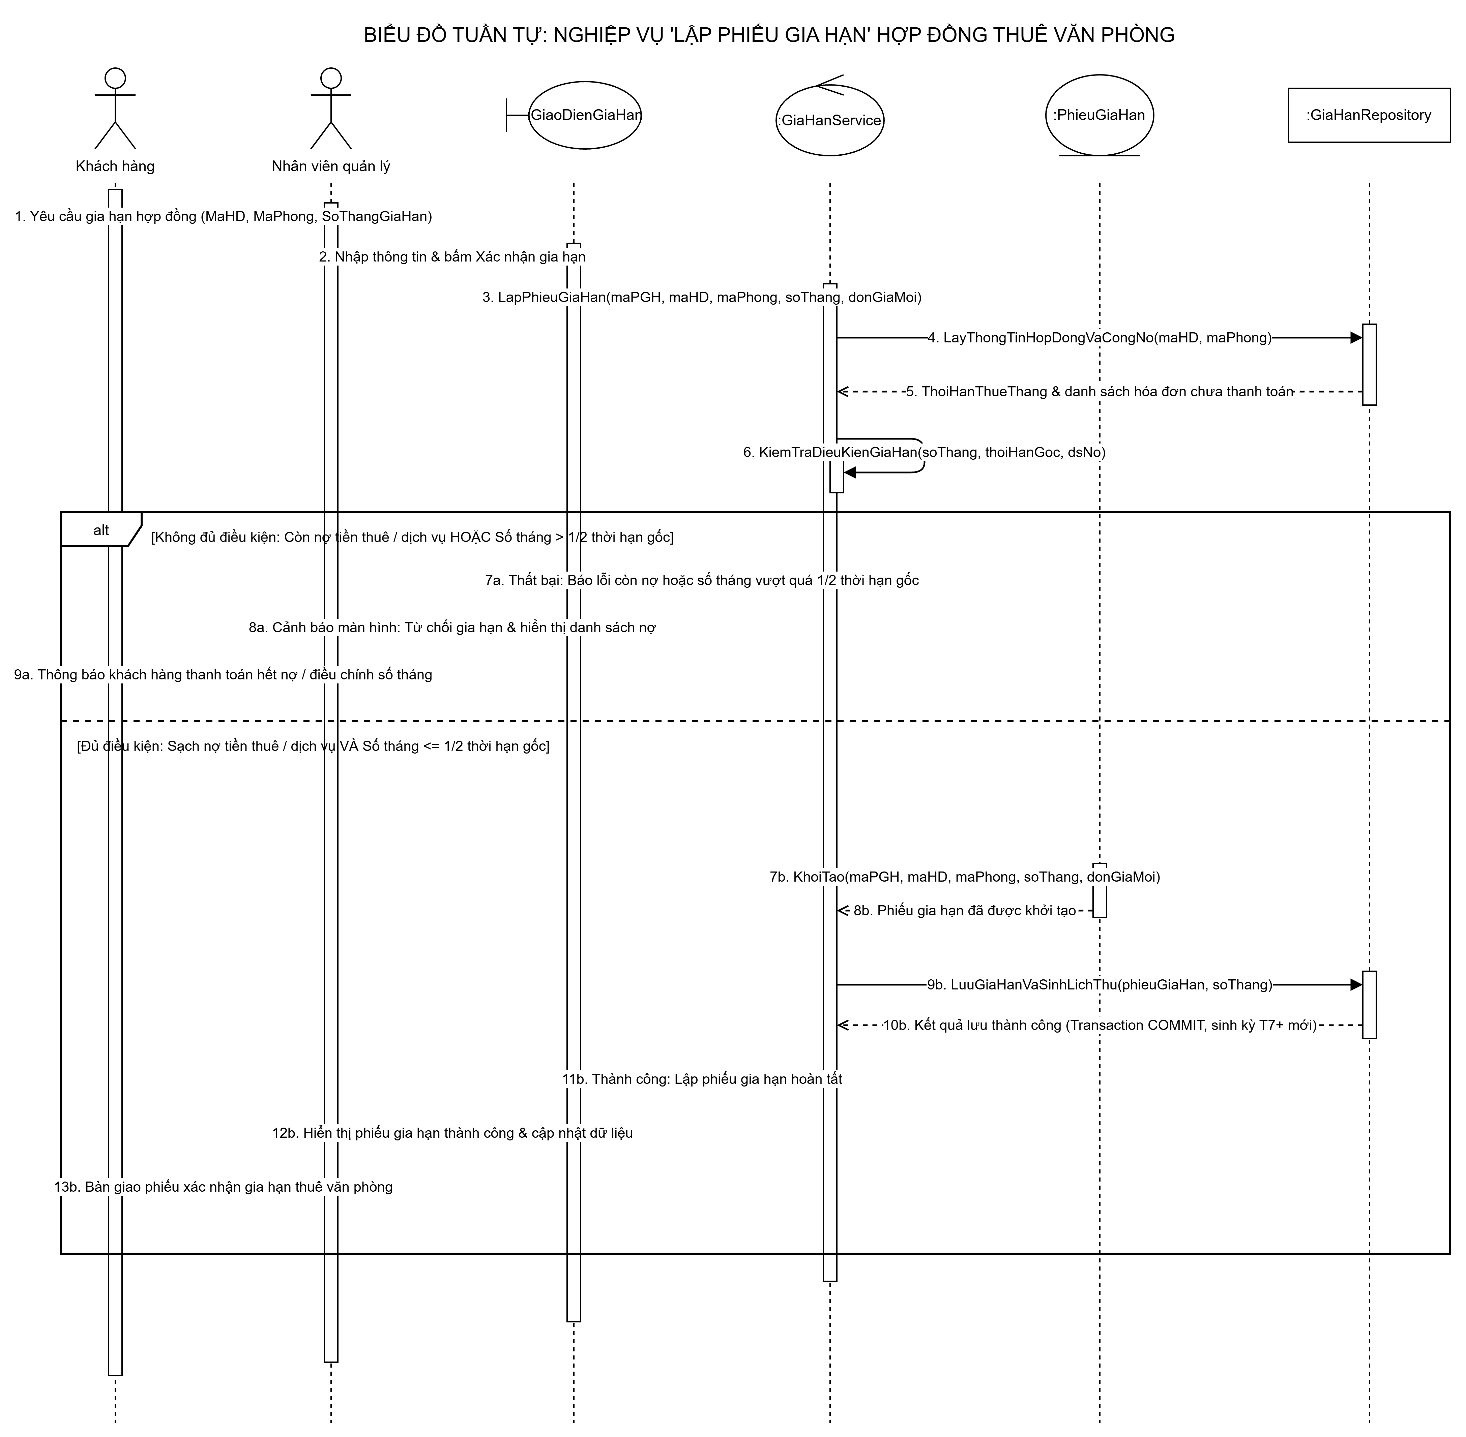
Hình 5: Biểu Đồ Tuần Tự Nghiệp Vụ Lập Phiếu Gia Hạn Hợp Đồng Thuê Văn Phòng
4. THIẾT KẾ CƠ SỞ DỮ LIỆU SQL SERVER
Cơ sở dữ liệu QuanLyChoThueVanPhong được thiết kế chuẩn hóa bậc 3 (3NF), bao gồm 14 bảng quan hệ, thiết lập đầy đủ khóa chính (PK), khóa ngoại (FK), chỉ mục (INDEX), ràng buộc CHECK nghiệp vụ và Stored Procedure Transaction:
Tên Bảng CSDL | Khóa Chính (PK) | Khóa Ngoại (FK) | Ràng Buộc & Ý Nghĩa Nghiệp Vụ
Tang | MaTang (varchar 10) | - | TenTang UNIQUE, DoCao > 0, HeSoGia >= 1.0. Quản lý tầng cao ốc.
Phong | MaPhong (varchar 10) | MaTang -> Tang | TenPhong UNIQUE, DienTich > 0, TrangThai IN ('Trống', 'Đang thuê', 'Bảo trì').
KhachHang | MaKH (varchar 10) | - | MaSoThue UNIQUE, TenCongTy NOT NULL. Quản lý doanh nghiệp thuê VP.
HopDongThue | MaHD (varchar 20) | MaKH -> KhachHang | CHECK (ThoiHanThueThang >= 6). Quản lý hợp đồng thuê, thanh toán trước 6 tháng.
ChiTietHopDongPhong | ID (int Identity) | MaHD -> HopDongThue  MaPhong -> Phong | UNIQUE (MaHD, MaPhong). Quản lý thuê cùng lúc nhiều văn phòng trong 1 HĐ.
HoaDonTienThue | MaHDTT (varchar 20) | MaHD -> HopDongThue | UNIQUE (MaHD, KyThang, Nam). Lịch thanh toán tiền thuê (ngày 1 đầu tháng).
DichVu | MaDV (varchar 10) | - | TenDV UNIQUE, DonGia >= 0. Danh mục điện, nước, internet, rác, an ninh...
HoaDonDichVu | MaHDDV (varchar 20) | MaHD -> HopDongThue  MaPhong -> Phong | UNIQUE (MaPhong, KyThang, Nam). Hóa đơn dịch vụ chốt và thanh toán cuối tháng.
ChiTietHoaDonDichVu | ID (int Identity) | MaHDDV -> HoaDonDichVu  MaDV -> DichVu | UNIQUE (MaHDDV, MaDV). Chi tiết số lượng, chỉ số đầu/cuối của từng dịch vụ.
PhieuGiaHan | MaPGH (varchar 20) | MaHD -> HopDongThue  MaPhong -> Phong | CHECK (SoThangGiaHan > 0). Lưu phiếu gia hạn thuê (<= 1/2 TG ban đầu, sạch nợ).
NhanVienVanPhong | MaNVVP (varchar 10) | MaKH -> KhachHang  MaPhong -> Phong | CCCD UNIQUE, HoTen NOT NULL. Báo cáo nhân sự làm việc tại VP cho cao ốc.
TheGiuXe | MaThe (varchar 20) | MaNVVP -> NhanVienVanPhong | BienSoXe NOT NULL, TrangThai IN ('Hoạt động', 'Bị khóa', 'Đã thu hồi').
PhieuKiemTraPhong | MaKT (varchar 20) | MaPhong -> Phong | NgayKiemTra NOT NULL. Lưu kết quả kiểm tra định kỳ 1 năm hoặc đột xuất.
BienBanXuPhat | MaBB (varchar 20) | MaKT -> PhieuKiemTra  MaHD, MaPhong | SoTienPhat > 0, DaNopPhat BIT. Xử phạt tự ý thay đổi, chỉnh sửa kết cấu VP.

Các Stored Procedure Quản Trị Transaction Nhiều Bảng
1. Lập hợp đồng: sp_LapHopDongThue: Nhận thông tin hợp đồng và danh sách phòng; kiểm tra thời hạn >= 6 tháng; tính tiền 6 tháng đầu; insert HopDongThue; insert ChiTietHopDongPhong; cập nhật trạng thái các phòng sang 'Đang thuê'; tự động sinh hóa đơn tiền thuê 6 tháng đầu (đã thanh toán) và các tháng thứ 7+ (chưa thanh toán, hẹn ngày 1 đầu tháng). Toàn bộ nằm trong BEGIN TRANSACTION...COMMIT.
2. Lập phiếu gia hạn: sp_LapPhieuGiaHan: Kiểm tra thời gian gia hạn <= 1/2 thời hạn ban đầu; kiểm tra công nợ tiền thuê mặt bằng = 0; kiểm tra công nợ dịch vụ = 0; insert PhieuGiaHan; update ThoiHanThueThang trong HopDongThue; tự động sinh thêm các kỳ HoaDonTienThue tương ứng.
3. Thu tiền thuê tháng: sp_ThanhToanTienThue: Cập nhật DaThanhToan = 1, NgayThanhToan = GETDATE() cho hóa đơn tiền thuê tháng được chỉ định.
4. Thu tiền dịch vụ: sp_ThanhToanDichVu: Cập nhật DaThanhToan = 1, NgayThanhToan = GETDATE() cho hóa đơn dịch vụ cuối tháng.
5. THIẾT KẾ KIẾN TRÚC & HƯỚNG DẪN CODE HỆ THỐNG WINFORMS (.NET FRAMEWORK 4.7.2)
Hệ thống được tổ chức theo kiến trúc phân tầng 3 lớp (3-Tier Architecture): UI (Forms) → Service Layer → Data Access Layer (Db.cs):
Tầng Dữ Liệu: Data Access Layer (Data/Db.cs): Đóng gói kết nối ADO.NET đến SQL Server (ưu tiên .\MSSQLSERVER05, tự động fallback sang (localdb)\MSSQLLocalDB). Cung cấp các hàm thực thi an toàn: Query(), Execute(), Scalar(), ExecProc(). Toàn bộ tham số được truyền qua SqlParameter để ngăn ngừa triệt để SQL Injection.
Tầng Nghiệp Vụ: Service Layer (Services/): Chứa toàn bộ logic kiểm tra nghiệp vụ độc lập với giao diện. Bao gồm: HopDongService, ThanhToanService, GiaHanService, DanhMucService, NhanVienTheXeService, KiemTraPhongService, ThongKeService. Mọi hàm đều trả về đối tượng chuẩn KetQuaXuLy (ThanhCong, ThongBao, DuLieu).
Tầng Giao Diện: Presentation Layer (Forms/): Xây dựng trên Windows Forms (.NET Framework 4.7.2). Gồm Form chính FrmMain điều hướng các phân hệ và 7 màn hình chức năng chuyên biệt.
Tên Form | Phân Hệ Nghiệp Vụ | Chức Năng & Quy Tắc Được Kiểm Soát
FrmMain | Điều hướng trung tâm | Dashboard truy cập nhanh đến 7 phân hệ; kiểm tra kết nối CSDL khi khởi động.
FrmDanhMuc | Quản lý danh mục cao ốc | 4 Tab: Quản lý Tầng (độ cao, hệ số giá), Quản lý Phòng (diện tích, hướng, đơn giá), Dịch vụ, Khách hàng.
FrmHopDongThue | Quản lý hợp đồng cho thuê | Thuê cùng lúc nhiều phòng; kiểm tra thời hạn >= 6 tháng; tự động tính tiền thuê 1 tháng và tiền trả trước 6 tháng; hiển thị lịch thanh toán T7+.
FrmThanhToanThang | Thanh toán tiền thuê & dịch vụ | Tab 1: Thu tiền thuê văn phòng tháng thứ 7+ (hạn ngày 1 đầu tháng).  Tab 2: Lập hóa đơn dịch vụ cuối tháng (điện, nước, internet) & thu tiền.
FrmGiaHan | Lập phiếu gia hạn hợp đồng | Kiểm tra tự động 3 quy tắc: (1) Thời gian gia hạn <= 1/2 TG gốc; (2) Không còn nợ tiền thuê; (3) Không còn nợ dịch vụ. Chặn gia hạn nếu vi phạm.
FrmNhanVienTheXe | Nhân viên & Thẻ giữ xe | Tab 1: Báo cáo nhân viên làm việc tại văn phòng.  Tab 2: Cấp thẻ giữ xe theo nhân viên và biển số xe.
FrmKiemTraXuPhat | Kiểm tra phòng & Xử phạt | Tab 1: Phiếu kiểm tra phòng định kỳ 1 năm hoặc đột xuất.  Tab 2: Lập biên bản xử phạt khi phát hiện tự ý thay đổi kết cấu cao ốc & nộp phạt.
FrmThongKeBaoCao | Báo cáo & Thống kê cao ốc | 4 Tab: Tỷ lệ lấp đầy phòng theo tầng; Doanh thu cho thuê theo năm/tháng; Doanh thu dịch vụ; Tổng hợp công nợ toàn cao ốc.

6. KỊCH BẢN KIỂM THỬ CÓ DỮ LIỆU CỤ THỂ & MA TRẬN TRUY VẾT
Bảng dưới đây trình bày 20 kịch bản kiểm thử (Test Cases) chi tiết với dữ liệu cụ thể, kiểm chứng đầy đủ các quy tắc nghiệp vụ cốt lõi của đề bài:
Mã TC | Mục Tiêu & Quy Tắc Kiểm Thử | Dữ Liệu Đầu Vào Cụ Thể | Kết Quả Mong Đợi | Kết Quả
TC01 | Kiểm thử chặn hợp đồng thuê < 6 tháng | MaHD='HD_FAIL', ThoiHan=5 tháng, Phòng P101 | Báo lỗi: Thời hạn thuê tối thiểu phải từ 6 tháng trở lên; từ chối lưu CSDL. | ĐẠT
TC02 | Lập hợp đồng 6 tháng (chuẩn tối thiểu) | MaHD='HD_6M', ThoiHan=6 tháng, Phòng P101 (80m², 200k/m² = 16tr/th) | Thành công. Tiền trả trước 6 tháng = 96.000.000 đ. Đánh dấu DaThanhToan=1. | ĐẠT
TC03 | Lập hợp đồng thuê cùng lúc 2 văn phòng | MaHD='HD_MULTI', Phòng P102 (120m²) + P201 (90m²), ThoiHan=12 tháng | Thành công. HĐ lưu cả 2 phòng; P102 và P201 chuyển trạng thái 'Đang thuê'. | ĐẠT
TC04 | Tự động sinh lịch thanh toán từ tháng thứ 7 | Hợp đồng HD001 (12 tháng: 01/01/2026 - 31/12/2026) | Sinh 6 kỳ trả trước (T1-T6, DaThanhToan=1) và 6 kỳ T7-T12 (DaThanhToan=0). | ĐẠT
TC05 | Kiểm tra ngày hẹn trả tháng 7+ là ngày 1 | Xem hóa đơn tiền thuê tháng 7 của HD001 | NgayHenTra = 2026-07-01 (Ngày 01 đầu tháng đúng quy định đề bài). | ĐẠT
TC06 | Thanh toán tiền thuê tháng thứ 7 thành công | Hóa đơn HDTT001 (HD001, Tháng 7/2026, 17.600.000 đ) | DaThanhToan chuyển từ 0 thành 1, NgayThanhToan ghi nhận thời điểm bấm nút. | ĐẠT
TC07 | Chặn thanh toán trùng hóa đơn tiền thuê đã trả | Hóa đơn HDTT001 đã có DaThanhToan = 1 | Thông báo: Hóa đơn này đã được thanh toán rồi; không cập nhật lại. | ĐẠT
TC08 | Truy vấn danh sách công nợ tiền thuê chưa trả | Lọc theo trạng thái 'Chưa thanh toán' | Hiển thị đúng các kỳ từ tháng thứ 7 trở đi chưa được bấm thu tiền. | ĐẠT
TC09 | Lập hóa đơn dịch vụ định kỳ cuối tháng | HDDV001, Phòng P101, Tháng 07/2026, Điện (150kWh) + Nước (20m³) | NgayHenTra = 2026-07-31 (Ngày cuối tháng). Tổng tiền tính đúng đơn giá. | ĐẠT
TC10 | Thanh toán hóa đơn dịch vụ cuối tháng | Hóa đơn dịch vụ HDDV001 (1.800.000 đ) | DaThanhToan chuyển sang 1; ghi nhận đã thanh toán tiền dịch vụ. | ĐẠT
TC11 | Chặn lập hóa đơn dịch vụ trùng phòng và kỳ | Lập tiếp HDDV cho Phòng P101 vào Tháng 07/2026 | Báo lỗi trùng lặp: Phòng P101 đã có hóa đơn dịch vụ trong tháng 7/2026. | ĐẠT
TC12 | Chặn gia hạn khi số tháng vượt quá 1/2 TG gốc | Hợp đồng HD001 (12 tháng gốc). Xin gia hạn 7 tháng (> 6 tháng) | Báo lỗi: Thời gian gia hạn (7 tháng) vượt quá 1/2 thời hạn ban đầu (tối đa 6). | ĐẠT
TC13 | Chặn gia hạn khi hợp đồng còn nợ tiền thuê | HD002 còn kỳ tháng 7 chưa trả. Xin gia hạn 3 tháng | Báo lỗi: Hợp đồng còn nợ tiền thuê mặt bằng; từ chối lập phiếu gia hạn. | ĐẠT
TC14 | Chặn gia hạn khi hợp đồng còn nợ dịch vụ | HD003 tiền thuê đã trả đủ, nhưng còn nợ HDDV002. Xin gia hạn | Báo lỗi: Hợp đồng còn nợ phí dịch vụ chưa thanh toán; từ chối gia hạn. | ĐẠT
TC15 | Gia hạn thành công khi sạch nợ và số tháng hợp lệ | HD001 đã trả hết nợ tiền thuê & dịch vụ. Xin gia hạn 6 tháng | Thành công. Lưu PhieuGiaHan, cập nhật ThoiHanThueThang từ 12 lên 18 tháng. | ĐẠT
TC16 | Khai báo nhân viên làm việc tại văn phòng | MaNV='NV99', KH='KH001', Phong='P101', HoTen='Lê Văn C' | Thêm thành công vào NhanVienVanPhong; hiển thị trên lưới nhân viên. | ĐẠT
TC17 | Cấp thẻ giữ xe cho nhân viên văn phòng | MaThe='TX99', NV='NV99', BienSo='59A-12345', LoaiXe='Xe máy' | Thêm thành công vào TheGiuXe; trạng thái 'Hoạt động'. | ĐẠT
TC18 | Chặn cấp thẻ xe cho nhân viên không tồn tại | MaNV='NV_KHONG_CO', BienSo='59B-99999' | Báo lỗi khóa ngoại: Mã nhân viên không tồn tại trong hệ thống. | ĐẠT
TC19 | Ghi nhận phiếu kiểm tra phòng định kỳ 1 năm | MaKT='KT001', Phòng P101, CoThayDoiKetCau=1 (Tự ý đổi vách ngăn) | Lưu thành công. Đánh dấu CoViPham=1 để đưa vào danh sách xử phạt. | ĐẠT
TC20 | Lập biên bản xử phạt vi phạm kết cấu cao ốc | MaBB='BB001', Phiếu KT001, Lỗi vi phạm kết cấu, Tiền phạt 10.000.000 đ | Lưu biên bản xử phạt thành công; sau đó thực hiện Nộp tiền phạt đạt. | ĐẠT

Ma Trận Truy Vết Nghiệp Vụ
Bảng ma trận truy vết chứng minh sự liên kết chặt chẽ và nhất quán xuyên suốt từ Yêu cầu nghiệp vụ → Biểu đồ UML → Thành phần Form/Service C# WinForms → Bảng CSDL SQL Server → Test Case kiểm thử:
Yêu Cầu Nghiệp Vụ (BR) | Biểu Đồ UML | Thành Phần Form / Service | Bảng CSDL SQL | Mã Test Case
BR01: Thuê tối thiểu 6 tháng, thuê nhiều phòng cùng lúc | Class Diagram  UC Tổng quát  UC Phân rã | FrmHopDongThue  HopDongService.LapHopDong() | HopDongThue  ChiTietHopDongPhong  sp_LapHopDongThue | TC01, TC02, TC03
BR02: Trả trước 6 tháng tiền thuê ngay khi ký hợp đồng | Activity Diagram  UC Phân rã | FrmHopDongThue  HopDongService.LapHopDong() | HopDongThue  HoaDonTienThue (T1-T6) | TC02, TC03, TC04
BR03: Tháng thứ 7+ trả tiền thuê vào ngày 1 đầu mỗi tháng | Activity Diagram  UC Phân rã | FrmThanhToanThang  ThanhToanService.ThanhToanTienThue() | HoaDonTienThue  sp_ThanhToanTienThue | TC04, TC05, TC06, TC07, TC08
BR04: Dịch vụ (điện, nước...) thanh toán riêng vào cuối tháng | Activity Diagram  UC Phân rã | FrmThanhToanThang  ThanhToanService.LapHoaDonDV() | DichVu, HoaDonDichVu  ChiTietHoaDonDichVu | TC09, TC10, TC11
BR05: Gia hạn <= 1/2 TG ban đầu và không còn nợ thuê/dịch vụ | Sequence Diagram  Class Diagram | FrmGiaHan  GiaHanService.LapPhieuGiaHan() | PhieuGiaHan  sp_LapPhieuGiaHan | TC12, TC13, TC14, TC15
BR06: Báo cáo thông tin nhân viên văn phòng & cấp thẻ giữ xe | Class Diagram  UC Tổng quát | FrmNhanVienTheXe  NhanVienTheXeService | NhanVienVanPhong  TheGiuXe | TC16, TC17, TC18
BR07: Kiểm tra phòng định kỳ 1 năm & xử phạt tự ý đổi kết cấu | Class Diagram  UC Tổng quát | FrmKiemTraXuPhat  KiemTraPhongService | PhieuKiemTraPhong  BienBanXuPhat | TC19, TC20

